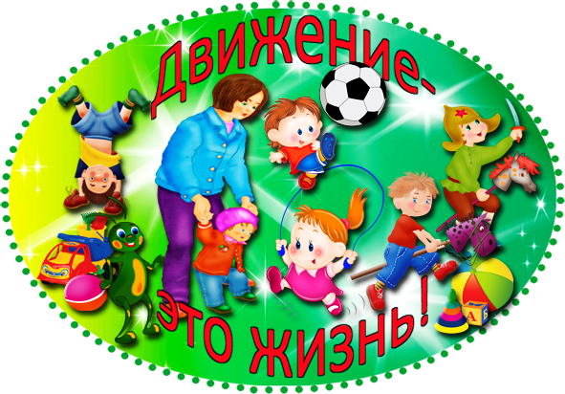

Семинар-практикум

Тема: «Стандартная сказка про физкультуру».

составила ст. воспитатель
МДОУ ДС № 7 «Аленький цветочек»
г. Буденновска
Сюткина Н.В.

2018 год.

Цель: повышение компетентности педагогов в области организации двигательной активности детей в условиях ДОУ.

Задачи:
1. Закрепить знание методик проведения НОД по физической культуре и подвижных игр, форм организации двигательной активности детей вне НОД;
2. Повысить практический опыт владения содержанием игровой деятельности.

Ход мероприятия.
(презентация)
Старший воспитатель: Расскажу я вам сказку дивную – не очень короткую, да и не очень длинную, а такую, как от меня до вас! А вы мне помогайте, сказку разыграйте. Подготовила я для вас подсказки, - а будет у нас о физической культуре сказка. Итак начнем!
В некотором детсадовском царстве, в некотором образовательном государстве жили-были Девицы - красавицы. Долго работали они в детском саду. Всего у них было вдоволь: и знаний, и умений. Слыли они людьми компетентными, имели большой опыт и были рады дарить тепло своей души детям малым. Они были уверены в себе, знали, что они мастера своего дела, и гордились этим.
И вот настал час проверить их компетентность.
Задание 1. Выберите правильный ответ:
1. Основной формой организованного систематического обучения физическим упражнениям является….
• Подвижная игра;
• Утренняя гимнастика;
• Физминутка;
• Прогулка;
• НОД по физкультуре
2. Целесообразность использования времени на физкультурном занятии
определяется по……
• Общей плотности НОД;
• Моторной плотности НОД;
• Подбору физических упражнений;
• Расположению физических упражнений;
• Продолжительности физических упражнений.
3. Строй, при котором дети стоят один возле другого лицом к центру,
называется…..
• Колонна;
• Шеренга;
• Строй;
• Круг;
• Интервал.
4. Наклоны головы и туловища, приседания, повороты головы и туловища, прогибание туловища, потягивания, поднимание, скрещивание и сгибание рук и ног – это…..
• Основные движения;
• Общеразвивающие упражнения;
• Психогимнастические упражнения;
• Циклические движения.
5. Обучение дошкольников спортивным играм начинается с ……
• Соревнований между детьми;
• Вопросов к детям;
• Раздачи пособий;
• Разметки площадки;
• Разучивания отдельных элементов игры.
6.Способность противостоять утомлению в какой-либо деятельности, в т.ч. двигательной – это….
• Сила;
• Выносливость;
• Быстрота;
• Ловкость;
• Гибкость
7.Способность тела сохранять устойчивое состояние как в покое, так и в движении, которая является компонентом любого движения - это….
• Равновесие;
• Глазомер;
• Быстрота.
8.Старших дошкольников обучают следующим спортивным играм:
• Бадминтон, баскетбол, городки, настольный теннис, хоккей, футбол;
• Волейбол, бобслей, баскетбол, большой теннис;
• Школа мяча, футбол, волейбол, хоккей, футбол.
Задание 2 . Из каких частей состоит НОД по физической культуре? Какова длительность его частей в зависимости от возраста?
Физкультурное занятие состоит из трех частей.
Первая часть вводная в ней используются строевые упражнения такие как: ходьба и бег, упражнения на внимание, упражнения на формирование стопы, осанки, танцевальные движения, подскоки, могут быть упражнения в равновесии, завершается перестроением на выполнение комплекса
Длительность 1 части разная:
2мл. гр. 1,5 – 2ми,
ср.гр. 2-3мин,
стар. гр. 4-5мин,
под. гр. 4-5мин.
Вторая часть основная. Состоит из Обще развивающих упражнений и основных видов движений . Обще развивающие упражнения это упражнения направленные на все группы мышц, порядок выполнения сверху вниз, учитывается возраст ребенка, индивидуальные особенности.
▪ ОРУ 2мл. гр. 3-5 мин
▪ ОРУ ср.гр. 5-6 мин
▪ ОРУ стар. гр. 6-7 мин
▪ ОРУ под. гр. 6-7мин
Основные виды движений, это движения в виде: ползания, лазания, упражнений на пресс, упражнений на равновесия, метания и т.д.
▪ ОВД 2мл 2-3 мин
▪ ОВД ср.гр. 3-4 мин
▪ ОВД старш. гр 4мин
▪ ОВД подг.гр 4-5 мин
Завершает эту часть подвижная игра разная по тематике, основная задача подвижной игры большая подвижность детей. Длительность этой части:
▪ 2мл. гр. Игра 1-2мин
▪ ср.гр. Игра 2-3мин
▪ старш. Игра 3 мин
▪ подг.гр. Игра 4мин.
Последняя часть занятия это заключительная часть в этой части используются:
Ходьба в спокойном темпе, дыхательные упражнения, игра малой подвижности , подведение итогов занятия. Упражнения на расслабления.
Длительность:
▪ 2мл. гр. 2мин
▪ ср.гр. 3мин,
▪ старш. гр. 3- 4мин,
▪ подг.гр. 3-4 мин.
Старший воспитатель: Радовались девицы, что всё у них ладится, но хотелось руководителю чего-то большего, креативного. Как-то раз сидели красавицы под Деревом мудрости, наслаждались звуками природы, журчаньем ручья, щебетанием птиц – и были в самом лучшем расположении духа. Думу думали они, как же им сотворить диво дивное – сделать педагогический процесс еще интереснее и увлекательнее.
И тут Оксана Владимировна Левченко предложила консультацию для родителей и воспитателей «Как заинтересовать ребенка занятиями физкультурой.» (выступление О. В. Левченко)
Старший воспитатель: Справились Они с заданием и отправились дальше в путь. Долго ли, коротко ли шли Девицы - красавицы, и встретились им две сестры, которые захотели им рассказать и показать, что значит «Спорт хороший и плохой» (презентации И. Н. Лагуткина и презентация Г.А.Ярцева)
Старший воспитатель: Скоро сказка сказывается, да не скоро дело делается.
Вновь оказались девицы под Деревом мудрости. Много они нового узнали, много интересного открыли. Вдруг, прилетели красавицы ненаглядные на необычном зонтике. Догадались девицы, что имя им Подвижная Игра. Не удержались педагоги и начали играть. (проводятся подвижные игры с воспитателями).
Девицы так заигрались в игры, что не заметили, как перед ними появилась главная Девица – красавица. Глянула она на них ласково, одобрила их деяния. Напомнила она им о том, что для воплощения в жизнь замечательных идей не обойтись Вам без помощи Родителей, а уж заручившись их поддержкой, можно творить в свое удовольствие и во благо детей малых! И результат всегда будет превосходным.
Старший воспитатель: Поняли Девицы - красавицы: где нет общности интересов, там не может быть единства целей, не говоря уже о единстве действий, поэтому мудрость педагогическая – в единстве, в объединении, потому что только общими усилиями можно достичь плодотворных результатов. Вот так Они живут-поживают, горя не знает.
Вот какие дела порой случаются!
Но на этом сказка не кончается-
Это только начало нового пути,
А я желаю Вам удачи и творческих идей,
Чтобы этот путь достойно пройти!
Мораль сказки:
Кто видит, тот увидит,
Кто мыслит, тот поймет,
Кто слышит, тот услышит,
Кто ищет, тот найдет…

